XXV Межрегиональный экономический фестиваль школьников
«Сибириада. Шаг в мечту».
Олимпиада по экономике для учащихся 11х классов 28.02.2018.
ЗАКЛЮЧИТЕЛЬНЫЙ ЭТАП. ВТОРОЙ ТУР.
Продолжительность работы – 180 минут.
Максимальное количество баллов за тур – 100.
Каждая задача оценивается из 25 баллов.

Задача 1. Доход или богатство
Два брата — Гриша и Ваня — запустили собственные стартапы. Изначальное богатство каждого из них составляло 100 тугриков, и оба они вложили все свои деньги в собственные проекты. Гриша, как более способный предприниматель, тщательнее подошёл к разработке бизнес-плана и потому его проект принес прибыль в размере 20 % от вложений, в то время как Ваня понадеялся на авось, и прибыль его проекта составила 0 тугриков.
Государство намерено собрать с двух братьев 5 тугриков в виде налогов. Какую часть суммы заплатит каждый из них, зависит от того, что будет налогооблагаемой базой.
- Предположим, налогом по ставке х% облагается только заработанная прибыль от проекта. Найдите х. Какую сумму заплатит каждый из братьев в виде налогов? Чему будет равна чистая прибыль от каждого из проектов после уплаты налогов? Как будут соотноситься между собой богатство Гриши и богатство Вани после уплаты налогов?
- Предположим, налогом по ставке y% облагается совокупное богатство с учетом заработанного дохода. Найдите y. Какую сумму заплатит каждый из братьев? Чему будет равна чистая прибыль от каждого из проектов после уплаты налогов? Как будут соотноситься между собой богатство Гриши и богатство Вани после уплаты налогов?
- Среди экономистов существует дискуссия о том, что нужно выбирать в качестве налогооблагаемой базы. В предыдущих пунктах задачи вы рассмотрели две альтернативы — налогообложение дохода и налогообложение богатства. Сравните эти альтернативы с точки зрения двух критериев:
а) В каком случае благосостояние перераспределяется от менее эффективных к более эффективным предпринимателям?
б) В каком случае неравенство по итоговому богатству выше?

Решение
1) Поскольку Ваня не заработал ничего, то он не платит налог на доход. Следовательно, всю сумму налогового бремени — 5 тугриков — платит Гриша. Гриша платит 5 % своего дохода, это и есть значение x. После уплаты налогов чистая прибыль проекта Вани не изменится и составит 0 тугриков, в то время как чистая прибыль проекта Гриши составит 100*0,2 – 5 = 15 тугриков.
Наконец, отношение богатства двух братьев составляет 115/100 = 1,15.
2) Поскольку налоговое бремя распределяется пропорционально объёму богатства каждого, должно быть выполнено $\left(120+100\right)⋅\frac{y}{100}=5$, откуда $y≈2,27$. Ваня заплатит в виде налогов примерно 2,27 тугриков, Гриша — примерно 2,73 тугрика.
После уплаты налогов чистая прибыль проекта Вани составит 0 – 2,27 = −2.27 тугриков, в то время как чистая прибыль проекта Гриши составит 0.2 * 100 – 2,73 = 17.27 тугриков. Наконец, отношение богатства двух братьев не меняется по сравнению с ситуацией отсутствия налога и составляет 1,2.

3) а) В случае, когда налогом облагается богатство, а не доход, капитал перераспределяется от менее к более производительным проектам. Богатство Гриши в случае, когда налогом облагается налог, составляет 115, а когда налогом облагается богатство — 117,27.
б) С другой стороны, одним из потенциальных недостатков налогообложения богатства по сравнению с налогообложением дохода является увеличение неравенства по богатству (отношение выросло с 1.15 до 1.20).

Схема оценивания:
- (8 баллов) В пункте задается 4 вопроса. Правильный ответ с обоснованием на каждый оценивается в 2 балла (если вопрос касается двух героев задачи, то по 1 баллу за каждого)
- (8 баллов) В пункте задается 4 вопроса. Правильный ответ с обоснованием на каждый оценивается в 2 балла (если вопрос касается двух героев задачи, то по 1 баллу за каждого)
- (9 баллов)
а) (5 баллов) Баллы ставятся, если приведено правильное рассуждение с обоснованием.
б) (4 балла) Баллы ставятся, если приведено правильное рассуждение с обоснованием. При этом не оцениваются рассуждения, в которых речь идет об абсолютной разнице богатства (имеет значение относительная).

Задача 2. Воспроизводимый ограниченный ресурс
В некотором городе действуют два предприятия, которые производят только два товара: товар X и товар Y. Для производства этих товаров используются ресурсы альфа и бета. Количества товаров X и Y, ресурсов альфа и бета беконечно делимые.
Известно, что на первом предприятии для производства двух единиц товара Y нужно затратить одну единицу ресурса альфа и четыре единицы ресурса бета, а для производства единицы товара X потребуется только одна единица ресурса альфа.
На втором предприятии из единицы ресурса альфа и четырёх единиц ресурса бета можно получить одну единицу товара Y, а из единицы ресурса альфа можно произвести две единицы товара Х.
Также известно, что в процессе производства товара X образуется некоторое количество ресурса бета. Так на первом предприятии при производстве трёх единиц товара X образуются 4 единицы ресурса бета, а на втором предприятии при производстве трех единиц товара X образуются две единицы ресурса бета.
В начале каждого месяца город поставляет каждому предприятию 30 единиц ресурса альфа и 40 единиц ресурса бета, передавать и обменивать ресурсы предприятия не могут. Если на конец месяца у предприятия остаются ресурсы, то город их забирает. Т.е. в начале каждого месяца каждое предприятие имеет в своём распоряжении ровно 30 единиц ресурса альфа и ровно 40 единиц ресурса бета.
- Постройте график КПВ каждого предприятия.
- Предположим, в результате острой конкурентной борьбы произошло объединение этих двух предприятий в производственное объединение (ПО). Теперь ПО на тех же условиях получает от города каждый месяц 60 единиц ресурса альфа и 80 единиц ресурса бета. Постройте КПВ производственного объединения.
- Пусть товар Y продается на рынке по цене 30, а товар X – по цене 10. Какой объём производства каждого товара позволит ПО получить наибольшую выручку и чему будет в этом случае равна выручка?
- Как должна измениться цена товара Х, чтобы ПО изменило свой выбор относительно объемов производства товаров по сравнению с решением, принятым в п.3?
- Предположим, что помимо товаров X и Yпроизводственное объединение может также продавать ресурс бета. Пусть цены на товары X и Y соответствуют пункту 3. При какой цене ресурса бета предприятие будет производить товар Y?

Решение
Для начала составим из условия уравнения ресурсозатрат для каждого товара на каждом предприятии (т.е. пока на ограничение кол-ва ресурсов внимания не обращаем). Через «$β^{+}$» будем обозначать дополнительное кол-во ресурса бета, которое предприятие получает, производя товар X.
Предприятие №1:
$$Y=min⁡(2α; \frac{1}{2}β) \\ X=α \\ β^{+}=\frac{4}{3}X$$
Предприятие №2:
$$Y=min⁡(α; \frac{1}{4}β) \\ X=2α \\ β^{+}=\frac{2}{3}X$$

Заметим, что, если мы вставим в уравнения ресурсозатрат вместо α и β количества данных ресурсов, которыми располагают предприятия, мы получим максимальное количество Y, которое могут произвести предприятия при нулевом производстве X (ведь ресурс α, необходимый для производства X, мы полностью отправили на производство Y, как и ресурс β).
Но предприятия могут производить не только товар Y, часть ресурса α всё-таки идёт на производство товара X, следовательно, количество ресурса α, задействованное в производстве Y уже будет меньше на эту самую часть.
И чем больше мы будем производить товара X, тем меньше ресурса α останется на производство товара Y.
Однако в процессе производства товара X выделяется ресурс β, который мы можем направить только на производства товара Y (что мы и сделаем). Отсюда следует, что чем больше мы производим товара X, тем больше ресурса β мы можем задействовать на производстве товара Y.
Теперь выразим количества α и β, которые мы можем задействовать в производстве товара Y через объём производства товара X.
Предприятие №1:
$$α=30-X$$
$$β=40+\frac{4}{3}X$$
Предприятие №2:
$$α=30-\frac{X}{2}$$
$$β=40+\frac{2}{3}X$$

Теперь для того, чтобы получить уравнения КПВ нужно просто вставить количества α и β в уравнения ресурсозатрат производства товара Y.
Предприятие №1:
$$Y=min⁡(2(30-X); \frac{1}{2}(40+\frac{4}{3}X))=min⁡(60-2X; 20+\frac{2}{3}X)$$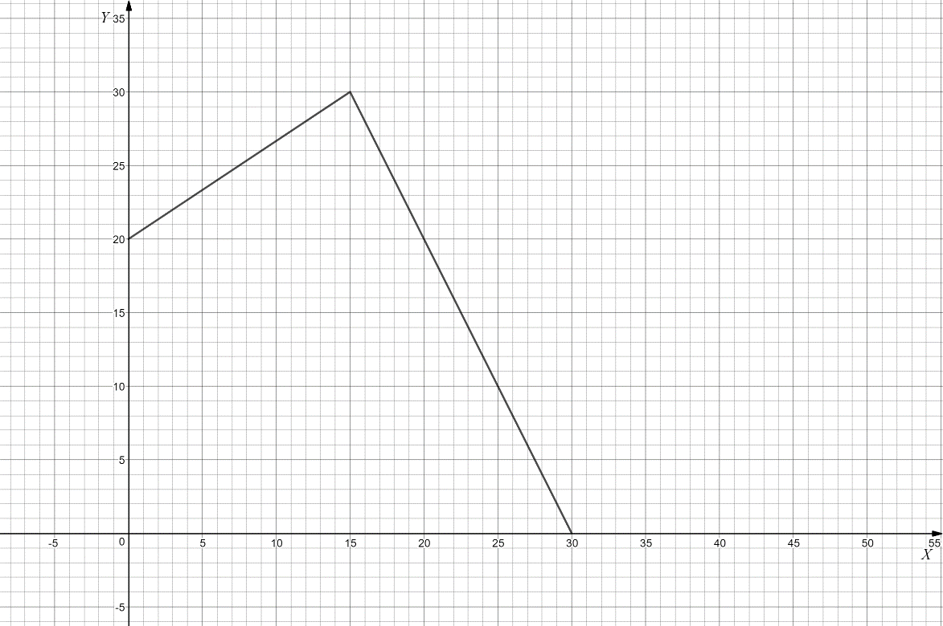
Предприятие №2:
$$Y=min⁡(30-\frac{X}{2}; \frac{1}{4}(40+\frac{2}{3}X)) =min⁡(30-\frac{X}{2}; 10+\frac{1}{6}X)$$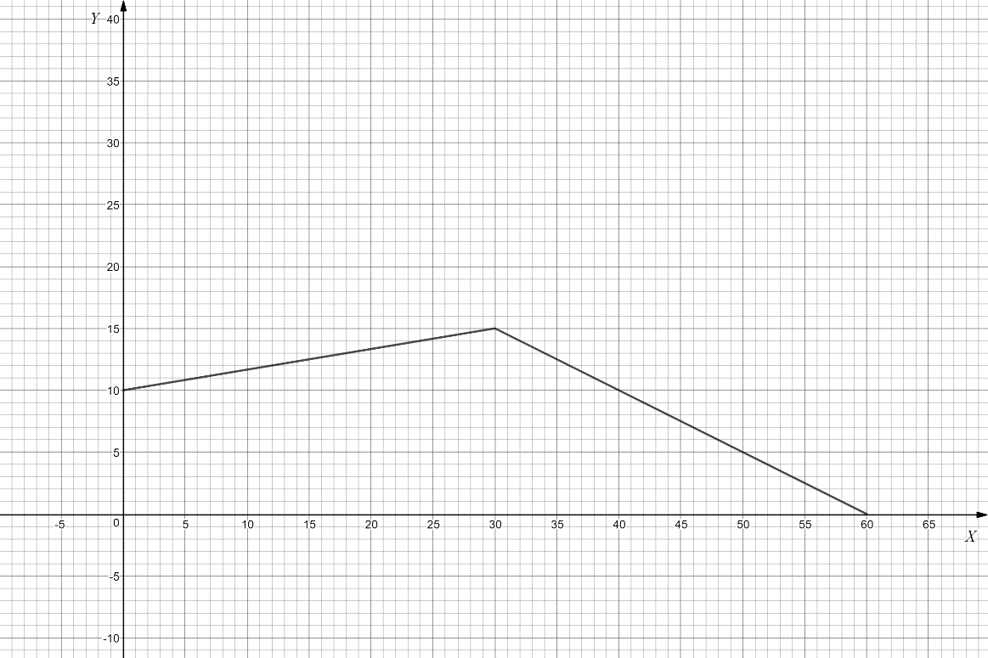

Ответ на второй вопрос
Из ответа на первый вопрос видно, что предприятие №1 должно специализироваться на производстве товара Y, а предприятие №2 на производстве товара X.
В таком случае уравнения ресурсозатрат ПО будут выглядеть так:
$$Y=min⁡(2α; \frac{1}{2}β)$$
$$X=2α$$
$$β^{+}=\frac{2}{3}X$$
Чтобы получить уравнение КПВ выражаем ресурсы через X и подставляем значения в уравнение ресурсозатрат производства Y (т.е. делаем всё тоже самое, что и в предыдущем пункте, но не забываем, что кол-во доступных ресурсов теперь в два раза больше).

КПВ ПО:
$$Y=\min\left(2\left(60-\frac{X}{2}\right); \frac{1}{2}\left(80+\frac{2}{3}X\right)\right)=\min\left(120-X; 40+\frac{1}{3}X\right)$$
Ниже представлен график КПВ ПО.
Ещё ниже представлены (для наглядности) графики всех трёх КПВ на одной системе координат.
Красный – предприятие №1
Синий – предприятие №2
Зелёный - ПО
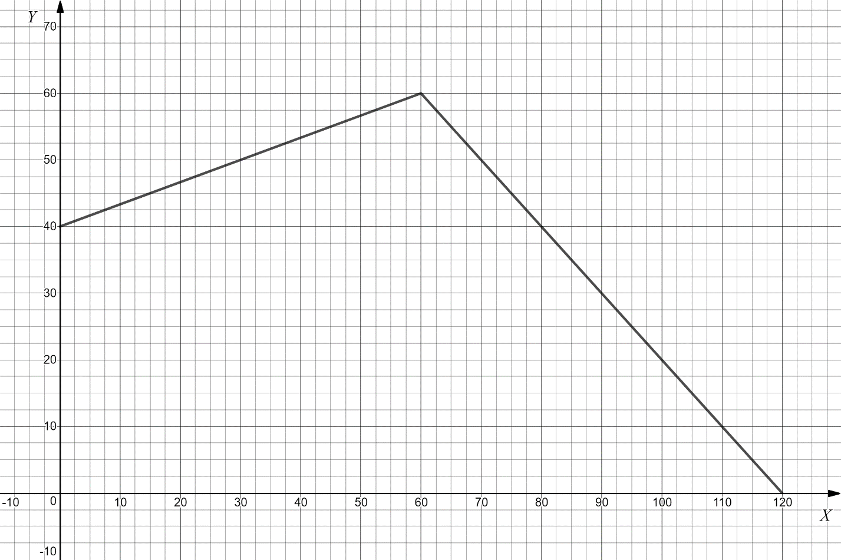
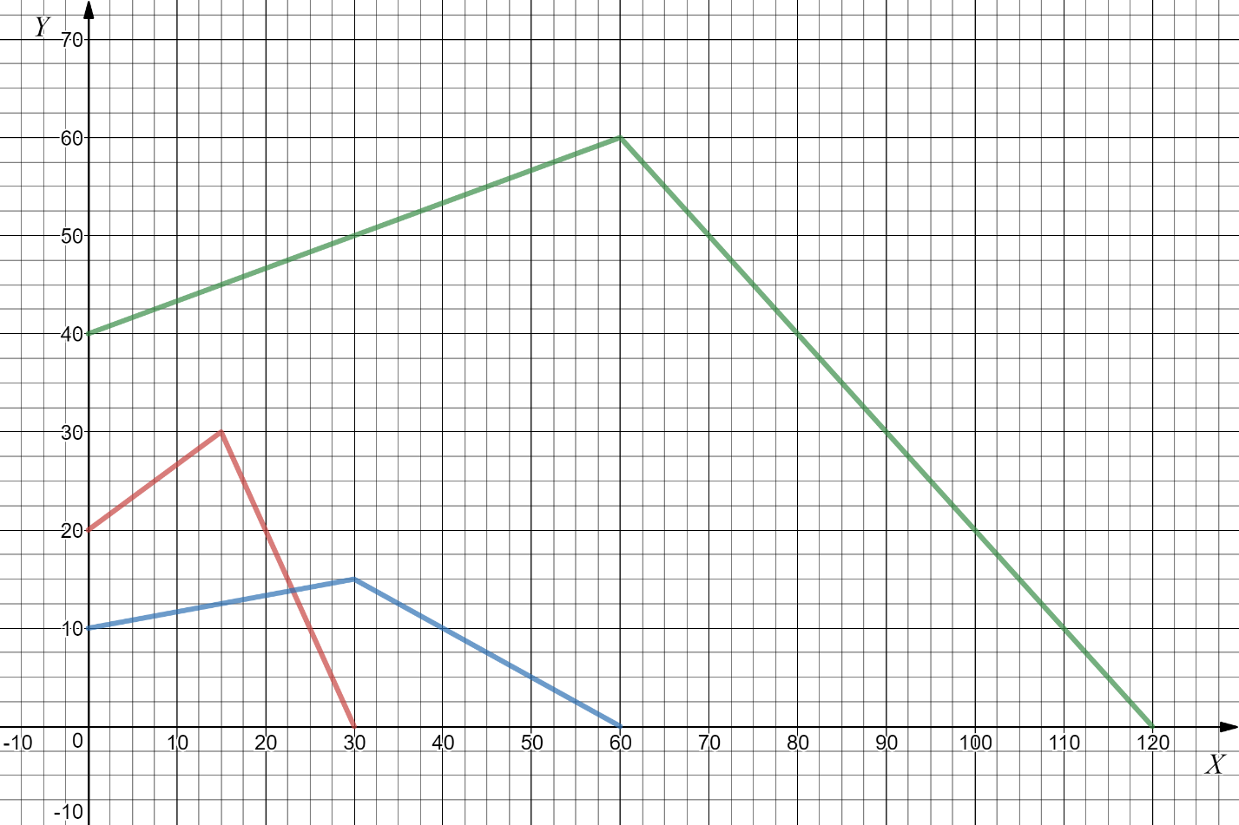

Ответ на третий вопрос
Для начала заметим, что ПО никогда не выберет объём производства X меньше 60, т.к. тогда оно окажется на возрастающем участке КПВ (т.е. сможет увеличить производство обоих товаров сразу).
Также, убывающий участок КПВ представляет собой прямую с коэффициентом -1 при x (т.е. увеличивая производства X на 1, мы отказываемся от одного Y). Т.к. $P_{Y}=30$, а $P_{X}=10$ производство каждой дополнительной единицы X (на убывающем участке) будет приносить нам 20ед. убытков. Следовательно, оптимальный объём производства – точка перегиба (60; 60), а $TRmax=2400$.

Ответ на четвёртый вопрос
Т.к. убывающий участок КПВ – это прямая с коэффициентом -1 при X.
Для того, чтобы ПО изменило объём производства цена X должна быть больше цены Y.
А для этого она должна увеличиться более чем на 20ед. или более чем в 3 раза.

Ответ на пятый вопрос
Для начало определим максимальное количество ресурса β, которым может обеспечить себя предприятие.
Вспомним, что для ПО: $β^{+}=\frac{2}{3}X$, а максимальное кол-во X = 120.
Следовательно, максимальное кол-во $β=\frac{2}{3}*120+80=160$.
(80 – это поставки от города)
Цена Y = 30.
Для того, чтобы предприятие выбрало ненулевой объём производства Y должно выполняться следующее неравенство:$160*P_{β}+120*10<2400$
$$160*P_{β}<1200$$
$$P_{β}<7.5$$
Пояснение: в левой части неравенства – выручка от продажи β и X, а в правой части неравенства – максимально возможная выручка предприятия при данных ценах (а именно – выручка от продажи 60Y и 60X).
Есть другой вариант решения. Заметим, что при уменьшении кол-ва X на 1, мы будем приобретать 20ед. выручки за каждую единицу (из-за того, что Y дороже X на 20 и тангенс угла наклона убывающего участка КПВ = -1).
Также, мы будем терять $\frac{2}{3}β$ за каждую единицу X и терять 2β за производство каждой дополнительной единицы Y. Итого: $\frac{8}{3}β$ мы будем терять при движении влево по КПВ.
Отсюда неравенство: $20>\frac{8}{3}P_{β}$
т.е. $7,5>P_{β}$

Критерии оценивания:
1 вопрос - всего 8 баллов: верное и обоснованное построение КПВ каждого предприятия - по 4 балла.
2 вопрос - 6 баллов за обоснованное и верное построение КПВ производственного объединения.
3 вопрос - 3 балла за объяснение выбора объемов производства X и Y, максимизирующих выручку.
4 вопрос - 4 балла за расчет и объяснение необходимого изменения цены.
5 вопрос - 4 балла за расчет цены ресурса бета.

Задача 3. Рынок дроидов на планете Татуин
Студент Скайуокер, обучающийся в академии джедаев, выяснил, что на планете Татуин в отрасли, торгующей дроидами на совершенно конкурентном рынке, рыночный спрос и рыночное предложение представлены линейными функциями, причем пересекаются они в одной единственной точке, в которой $Q=300$ дроидов. Также от Оби-Вана Кеноби он узнал, что в точке рыночного равновесия ${|E}_{d}^{p}|=2 и \left|E_{s}^{p}\right|=3, а sinα=0.6.$ На графике ниже представлена кривая рыночного спроса.
D
P (у.е.)
α
Q (шт. дроидов)
- Восстановите функции рыночного спроса и рыночного предложения дроидов на планете Татуин.
- Правительство планеты Татуин должно выплатить Империи 7000 у.е. на строительство звезды смерти (избежать этого никак не получится!). Для сбора данной суммы правительство вводит потоварный налог на производителей дроидов в размере t у.е. с одного дроида. Какую максимальную ставку потоварного налога t может установить правительство, чтобы собрать нужную сумму? Как и на сколько изменится равновесная цена для потребителя?
- После того, как звезда смерти была достроена, Дарт Вейдер решил использовать ее мощь в своих корыстных целях и стать единственным производителем дроидов на планете Татуин, используя абсолютно новую имперскую технологию. Проведя необходимые расчеты вместе с Императором, они выяснили, что кривая MC представляется линейной функцией. Также было выявлено, что при производстве 100 дроидов предельные издержки равны 300 у.е., а при производстве, максимизирующем прибыль (максимум прибыли достигается только в одной точке), MC=450 у.е. Постоянных издержек производства нет. Какую прибыль получит Дарт Вейдер, монополизируя рынок дроидов на планете Татуин? Покажите решение данного пункта задачи на графике.

Решение
1) По формуле приведения $\sin\left(180-α\right)=sinα ⇒\sin\left(180-α\right)=0,6$
По основному тригонометрическому тождеству $\sin^{2}α+\cos^{2}α=1 ⇒\cos^{2}α=±0,8$, но так как угол α больше 90 градусов, что соответствует 2 четверти тригонометрического круга, $cosα=-0,8$.
По формуле приведения $\cos\left(180-α\right)=-cosα ⇒\cos\left(180-α\right)=0,8$
D
P (у.е.)
α
Q (шт. дроидов)
β
Следовательно, $tg(180-α)=\frac{sin⁡(180-α)}{cos⁡(180-α)}=\frac{0,6}{0,8}=0,75=\frac{3}{4}$
Отсюда $tgβ=\frac{4}{3}, следовательно, Q_{d}=a-bp=a-\frac{4}{3}p$ (β-угол между кривой спроса и осью P)
Эластичность спроса по цене в точке равновесия:
$$E_{d}^{p}=\frac{dQ}{dP}*\frac{P_{e}}{Q_{e}}=-\frac{4}{3}*\frac{P_{e}}{300}=-2 ⇒P_{e}=450$$
Отсюда $Q_{d}=a-\frac{4}{3}p=a-\frac{4}{3}*450=300 ⇒a=900 ⇒ Q_{d}=900-\frac{4}{3}p$
Координаты точки рыночного равновесия $\left(Q_{e};P_{e}\right)=\left(300;450\right)$
$$E_{s}^{p}=\frac{dQ_{s}}{dp}*\frac{P_{e}}{Q_{e}} ⇒3=\frac{dQ_{s}}{dp}*\frac{450}{300} ⇒ \frac{dQ_{s}}{dp}=2 ⇒ Q_{s}=c+dp=c+2p$$
Отсюда: $300=с+2*450=с+900 ⇒с=-600 ⇒ Q_{s}=2p-600$
2) Нам известно, что $Q_{s}=2p-600,$следовательно, после введения потоварного налога $Q_{s}^{1}=2\left(p-t\right)-600$
$$T=7000 ⇒t*Q_{e}^{1}=7000 ⇒t=\frac{7000}{Q_{e}^{1}}$$
Отсюда: $Q_{s}^{1}=2\left(p-\frac{7000}{Q_{e}^{1}}\right)-600=2p-\frac{14000}{Q_{e}^{1}}-600$
Так как $tgβ=\frac{4}{3} ⇒ \frac{Q_{e}^{1}}{675-P_{e}^{1}} ⇒3Q_{e}^{1}=2700-4P_{e}^{1} ⇒ P_{e}^{1}=\frac{2700-{3Q}_{e}^{1}}{4}$
Отсюда: $Q=2*\left(\frac{2700-3Q}{4}\right)-\frac{14000}{Q}-600= \frac{2700Q-3Q^{2}-28000-1200Q}{2Q}$
Получается $5Q^{2}-1500Q+28000=0$
$D=1690000 ⇒\sqrt{D}=130$0
Отсюда ${Q_{1}=20 \atop Q_{2}=280}$
Отсюда получаем $t_{1}=350, t_{2}=25$
Следовательно, $t_{max}=350$
Отсюда $p_{1}=660, следовательно ∆p=210$
3) $Q_{d}=900-\frac{4}{3}p ⇒p=675-0.75Q ⇒TR=675Q-0.75Q^{2}⇒MR=675-1.5Q$
Условие максимизации прибыли на рынке монополии: $MC=MR, и если в точке оптимума MC=450, то в этой же точке MR=450 ⇒450=675-1.5Q ⇒Q_{e}=150 ⇒P_{e}=562.5$
Восстановим вид кривой MC по двум точкам:
$\left\{\begin{aligned}300=b+k*100 \\ 450=b+k*150\end{aligned}\right.$ $⇒ \left\{\begin{aligned}b=0 \\ k=3\end{aligned} ⇒MC=3Q\right.$
Восстановим уравнение TC: $TC=\int{MCdQ=\frac{3}{2}Q^{2}+C}, C=0, так как постоянных издержек нет$
Подсчитаем прибыль Дарта Вейдера: $π=TR-TC=150*562.5-\frac{3}{2}{150}^{2}=84375-33750=50625 у.е.$
Изобразим на графике:
Известно, что $π=TR-TC=p*Q-ATC*Q=\left(p-ATC\right)*Q$
$$ATC=\frac{TC}{Q}=\frac{\frac{3}{2}Q^{2}}{Q}=\frac{3}{2}Q$$

MC
P (у.е.)
D
ATC
562.5

450
225
300
Q (шт. дроидов)
MR
150
100

Прибыль – это прямоугольник с вершинами в следующих координатах: (P;Q): (225;0), (562.5;0), (562.5; 150), (225;150); или фигура, выделенная желтым цветом.
Схема оценивания:
- Верно выведены функции спроса и предложения – 8 баллов.
Если функции представлены в линейном виде, то есть $Q_{d}=a-bp и Q_{s}=c+dp,$то за каждый верно посчитанный коэффициент – 2 балла.
- Найдены две возможные ставки налога – 4 балла.
Выбрана максимальная из них – 1 балл.
Посчитана разница цен – 1 балл.
- Найдено равновесие – 2 балла.
Выведено MC, TC – 2 балла.
Посчитана верно прибыль – 2 балла.
Верно построен график – 5 баллов.
(График без прибыли – 2 балла.)

Задача 4. Неравенство в Некотором царстве
В Некотором царстве население по уровню дохода делится на две группы – бедные и богатые – причем доход внутри каждой группы распределен равномерно. Коэффициент Джини в Некотором царстве равен 0,4, а число богатых жителей не менее 15% всего населения.
Если бы средний доход бедных увеличился на 50%, а средний доход богатых не изменился, то средний доход во всем царстве возрос бы на 40 монет, а коэффициент Джини сократился до 0,3 (при этом бедные по-прежнему остались бы бедными, а богатые – богатыми).
- Во сколько раз в Некотором царстве средний доход богатых превышает средний доход бедных?
- Во сколько раз в Некотором царстве средний доход богатых превышает средний доход всего общества?

Решение
Пусть α – доля бедного населения (α ≤ 0,85), β - доля совокупного дохода царства, которую получают бедные жители, Х1 – средний доход в группе бедных, Х2 – средний доход в группе богатых, К – коэффициент Джини. Тогда К = α – β. Определим β:
- совокупный доход всех бедных равен Х1 · α · N, где N – число жителей Некоторого царства;
- средний доход в царстве равен α · Х1 + (1 – α) · Х2;
- совокупный доход всех жителей царства равен (α · Х1 + (1 – α) · Х2) · N.
Следовательно,
$$β=\frac{α∙X1∙N}{(α∙X1+(1-α)∙X2)∙N}=\frac{α∙X1}{α∙X1+(1-α)∙X2}$$
Из условия
$$K=α-β=α-\frac{α∙X1}{α∙X1+\left(1-α\right)∙X2}=0.4$$
Если бы средний доход бедных возрос на 50%, то доля совокупного дохода царства, которую стали бы получать бедные жители
$$β_{1}=\frac{α∙1.5∙X1}{α∙1.5∙X1+(1-α)∙X2}$$
Из условия
$$K_{1}=α-β_{1}=α-\frac{α∙1.5∙X1}{α∙1.5∙X1+(1-α)∙X2}=0.3$$
При этом средний доход в царстве стал бы равен α · 1,5 · Х1 + (1 – α) · Х2. А по условию разница средних доходов составляет 40 монет:
$$α∙1,5∙X1+\left(1-α\right)∙X2-\left(α∙X1+\left(1-α\right)∙X2\right)=0.5∙α∙X1=40 →$$
$α∙X1=80$ (1)
Запишем выражения для $K$ и $K_{1}$выполнив замену с учетом (1), получим систему уравнений:
$$\left\{\begin{aligned}α-\frac{80}{80+\left(1-α\right)∙X2}=0.4 \\ α-\frac{120}{120+(1-α)∙X2}=0.3\end{aligned}\right.$$
Выполним еще одну замену $80+\left(1-α\right)∙X2=Z$, тогда наша система выглядит намного проще:
$$\left\{\begin{aligned}α-\frac{80}{Z}=0.4 \\ α-\frac{120}{Z+40}=0.3\end{aligned}\right. → \frac{80}{Z}+0.4=\frac{120}{Z+40}+0.3 → \frac{1}{10}=\frac{120Z-80\left(Z+40\right)}{Z\left(Z+40\right)} →$$
$$Z\left(Z+40\right)=1200Z-800\left(Z+40\right)$$
$$Z^{2}-360Z+32000=0 → Z_{1}=200 и Z_{2}=160$$
Если Z = 200, то $α=\frac{80}{200}+0,4=0,8,$ если же Z = 160, то $α=\frac{80}{160}+0,4=0,9,$ что не соответствует условию.
Если $α=0,8, то из \left(1\right) X1=\frac{80}{0,8}=100.$
Теперь найдем Х2 (из последней замены):
$$80+\left(1-0,8\right)∙X2=200 → X2=600$$
А средний доход общества составляет $0.8∙100+0.2∙600=200.$
Таким образом, средний доход богатых превышает средний доход бедных в 6 раз, а средний доход общества – в 3 раза.
Схема оценивания:
Пусть y₁ – средний доход бедных, y₂ – средний доход богатых, x – доля бедных в населении.
Тогда коэффициенты Джини можно записать так:
$x-\frac{y_{1}x}{y_{1}x+y_{2}\left(1-x\right)}=0.4$ и $x-\frac{1.5y_{1}x}{{1.5y}_{1}x+y_{2}\left(1-x\right)}=0.3$
Соотношение средних доходов:
$${1.5y}_{1}x+y_{2}\left(1-x\right)=y_{1}x+y_{2}\left(1-x\right)+40$$
За подобную запись – по 4 балла за выражение, в сумме – 12 баллов.
За решение полученной системы (нахождение x, y₁ и y₂) – 10 баллов.
x = 0.8
y₁ = 100
y₂ = 600
За ответ на первый вопрос задачи – соотношение среднего дохода богатых и среднего дохода бедных – 1 балл
y₂ / y₁ = 600 / 100 = 6 – в 6 раз.
За нахождение среднего дохода общества – 1 балл
y_{об} = y₁ x + y₂ (1 – x) = 200
За ответ на второй вопрос – соотношение среднего дохода богатых и среднего дохода общества – 1 балл
y₂ / y_{об} = 600 / 200 = 3 – в 3 раза.
Ошибки
Если в 1,5 раза возрастал не доход бедных, а доля дохода бедных (что неверно!), то решение задачи существенно упрощалось, что оценивалось лишь в 8 баллов (при условии, что не было других ошибок).
Если долю богатых брали за 0,15 (долю бедных за 0,85), то при верном учете роста дохода решение оценивалось в 15 баллов, при неверном учете (см. предыдущий пункт) – 5 баллов.
Минимальное продвижение – запись коэффициентов Джини с правильными переменными – 2 балла.
Если средний доход интерпретировали как: $\frac{y}{x} и \frac{1-y}{1-x}$, то, потеряли 2 балла
Арифметические ошибки не упрощавшие решения – потеря 1 балла

